Компьютерный практикум по статистическому анализу данных

Лабораторная работа № 2. Julia. Структуры данных

Сунгурова Мариян

Содержание

# 1 Введение

**Цель работы**

Основная цель работы – изучить несколько структур данных, реализованных в Julia, научиться применять их и операции над ними для решения задач.

**Задачи**

1. Используя Jupyter Lab, повторите примеры из раздела 2.2.
2. Выполните задания для самостоятельной работы (раздел 2.4).

# 2 Теоретическое введение

Julia — высокоуровневый свободный язык программирования с динамической типизацией, созданный для математических вычислений.[1]. Эффективен также и для написания программ общего назначения. Синтаксис языка схож с синтаксисом других математических языков, однако имеет некоторые существенные отличия.

Для выполнения заданий была использована официальная документация Julia[2].

# 3 Выполнение лабораторной работы

Рассмотрим несколько структур данных, реализованных в Julia.

Несколько функций (методов), общих для всех структур данных:

– isempty() — проверяет, пуста ли структура данных;

– length() — возвращает длину структуры данных;

– in() — проверяет принадлежность элемента к структуре;

– unique() — возвращает коллекцию уникальных элементов структуры,

– reduce() — свёртывает структуру данных в соответствии с заданным бинарным оператором;

– maximum() (или minimum()) — возвращает наибольший (или наименьший) результат вызова функции для каждого элемента структуры данных.

Выполним примеры из лабораторной работы для действий над кортежами(рис. fig. 1 - fig. 2 )

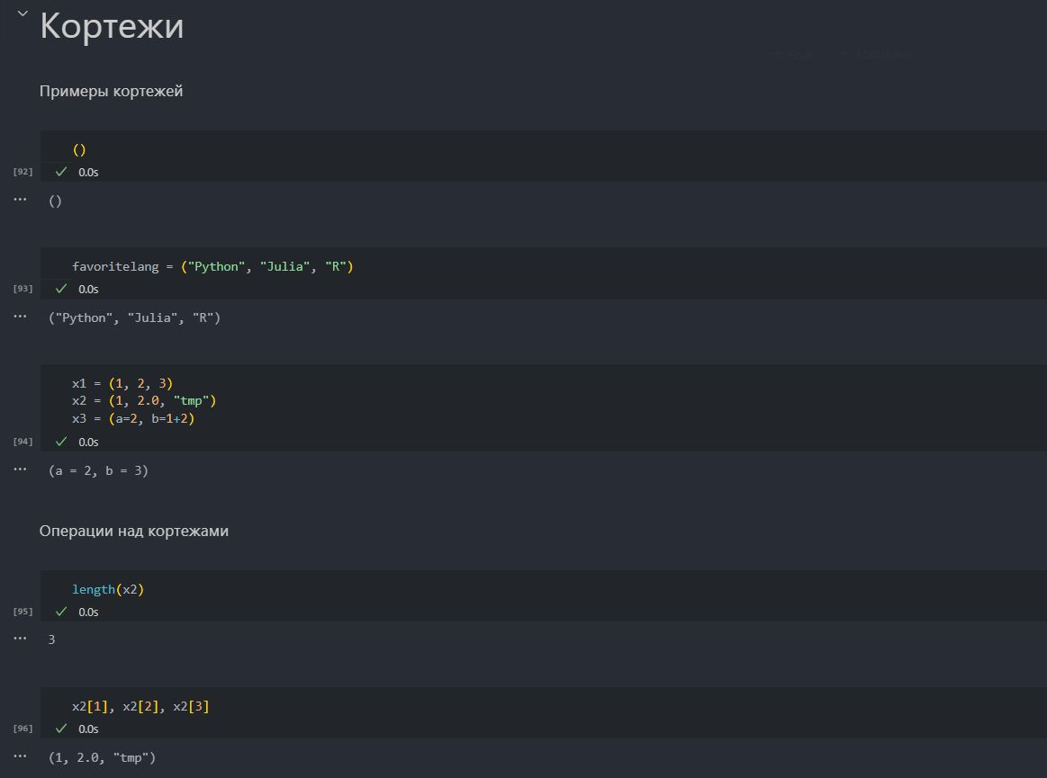

Рис. 1: Примеры. Кортежи

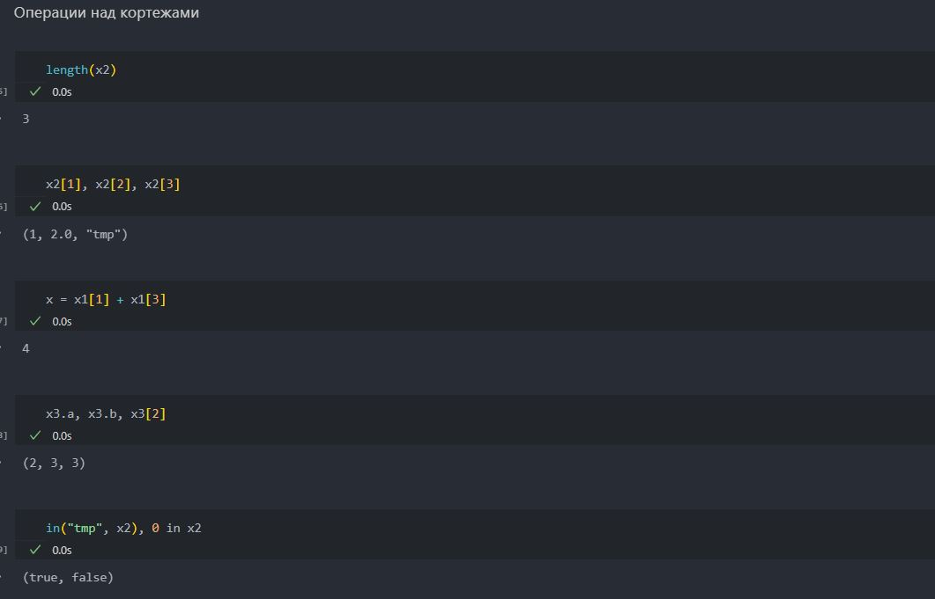

Рис. 2: Примеры. Кортежи

Также со словарями(рис. fig. 3 - fig. 4)

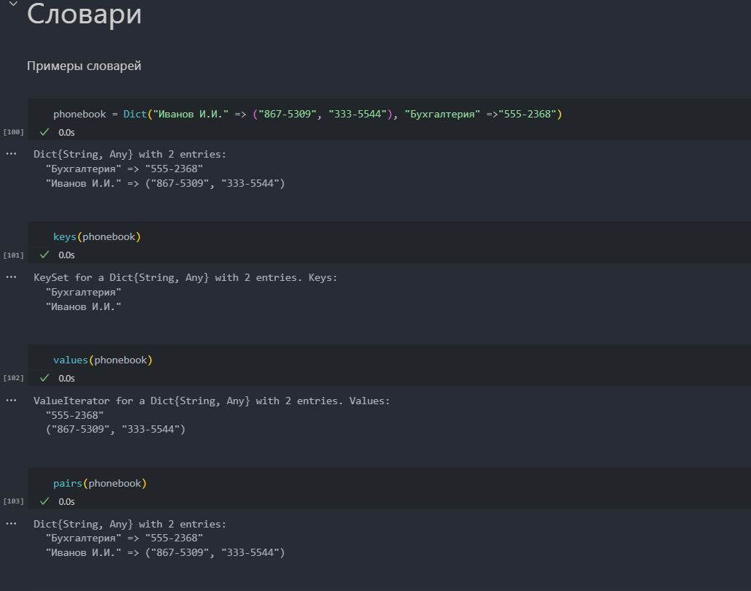

Рис. 3: Примеры. Словари

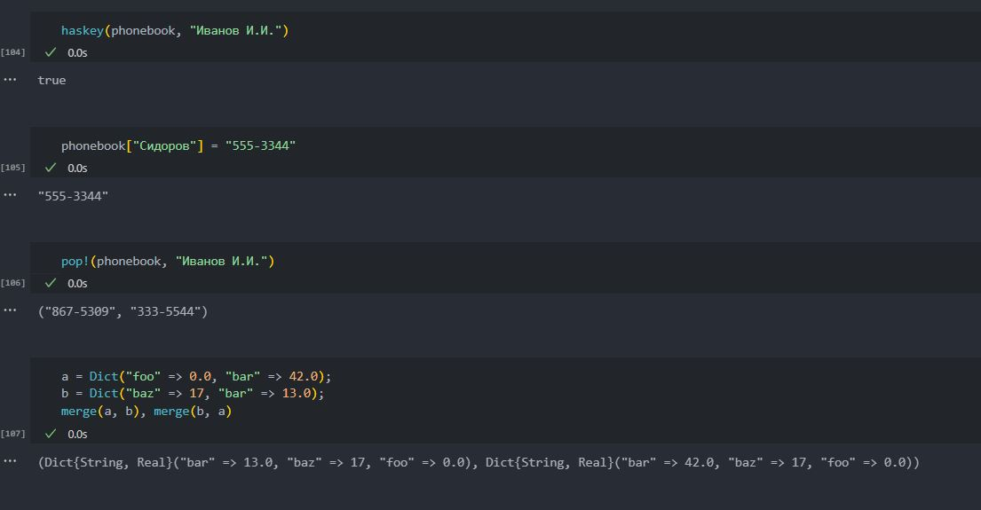

Рис. 4: Примеры. Словари

Рассмотрим также примеры опреций над множествами(рис. fig. 5 - fig. 6)

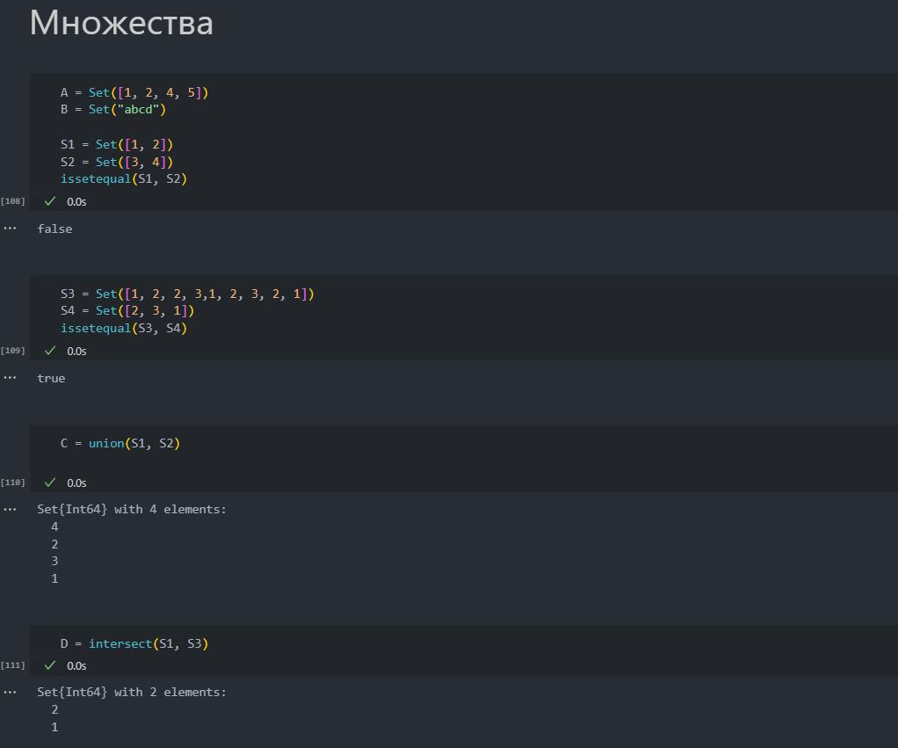

Рис. 5: Примеры. Множества

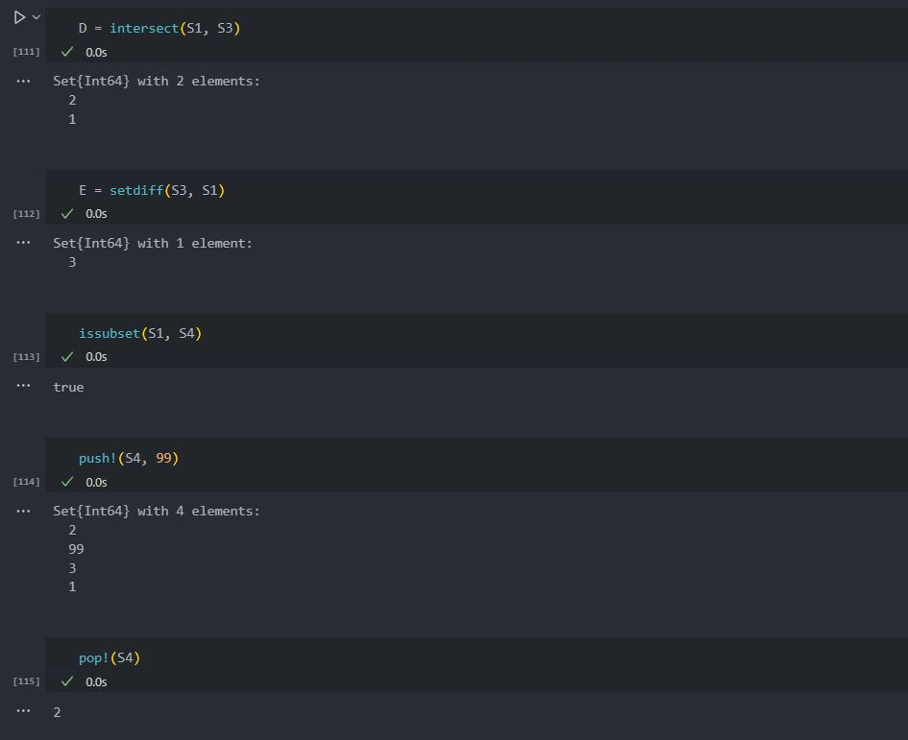

Рис. 6: Примеры. Множества

И с массивами(рис. fig. 7 - fig. 11)

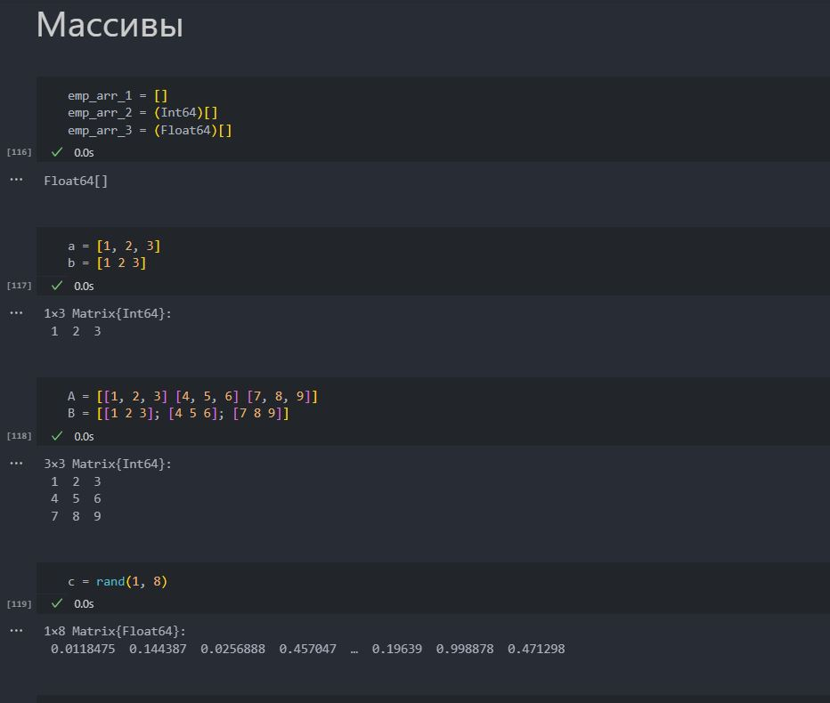

Рис. 7: Примеры. Массивы

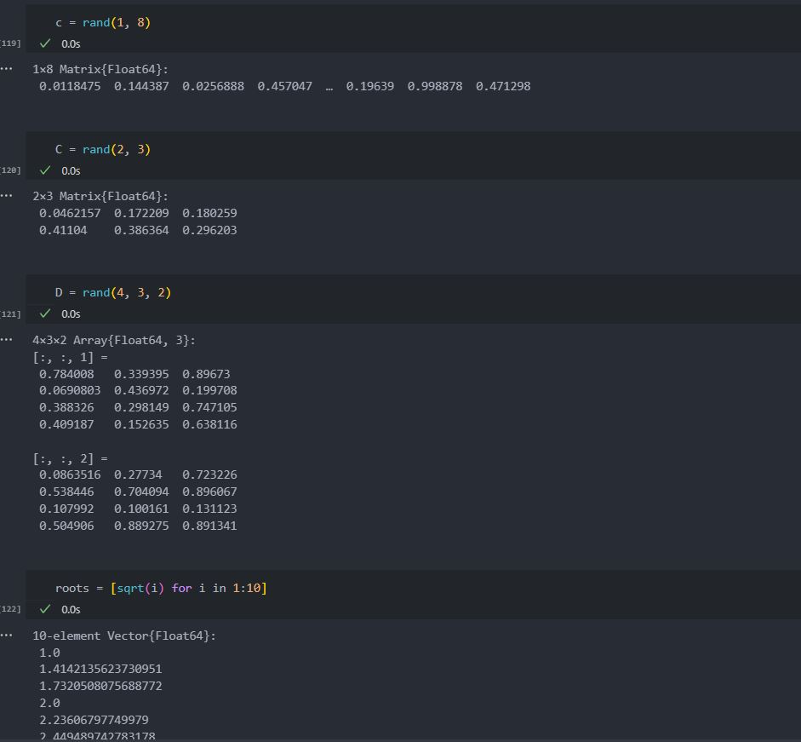

Рис. 8: Примеры. Массивы

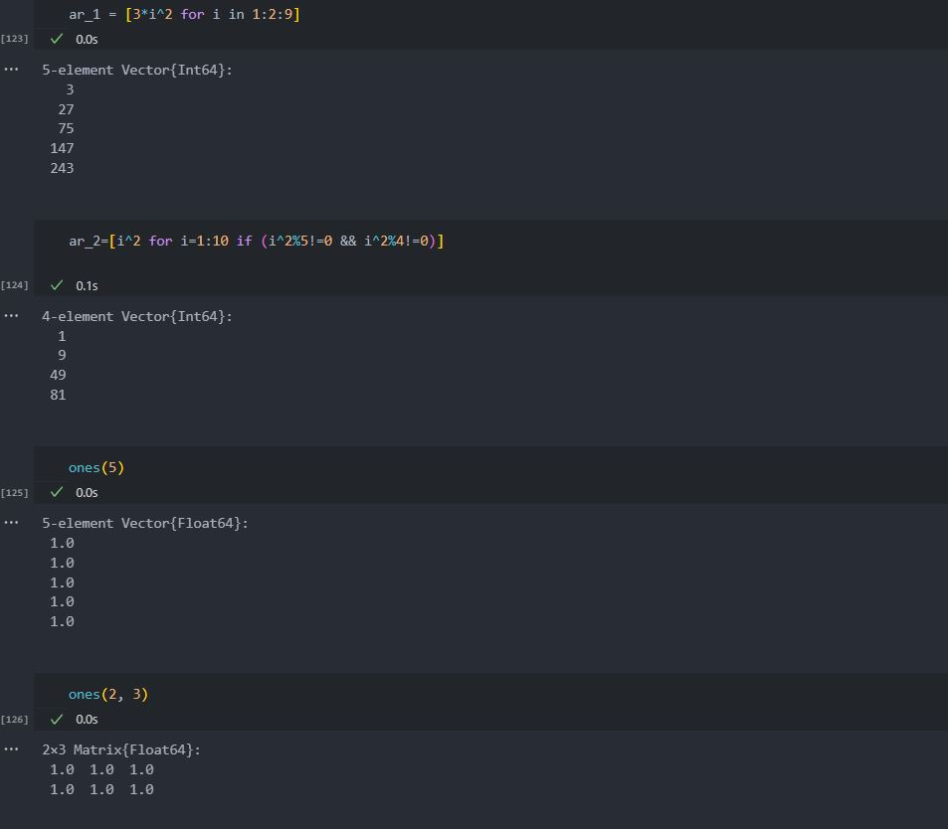

Рис. 9: Примеры. Массивы

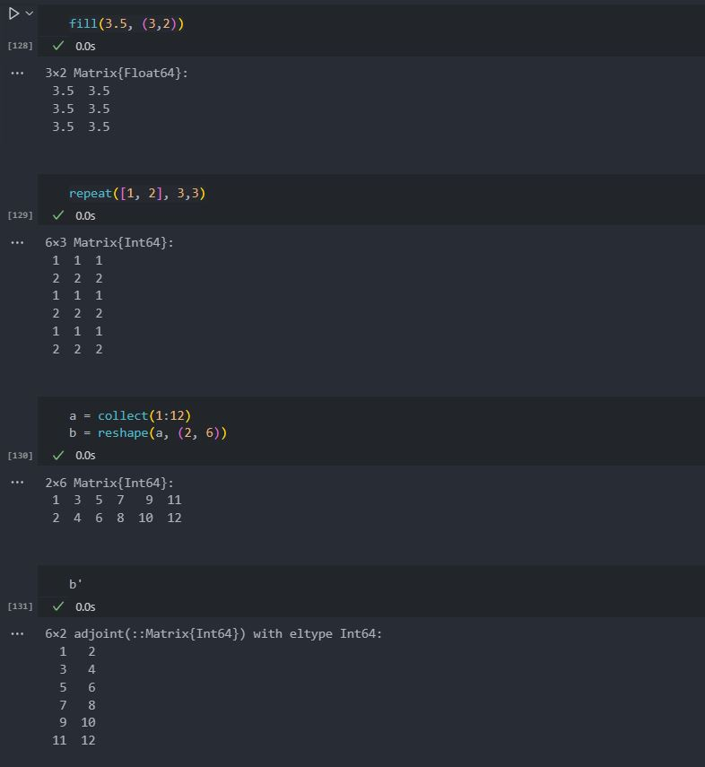

Рис. 10: Примеры. Массивы

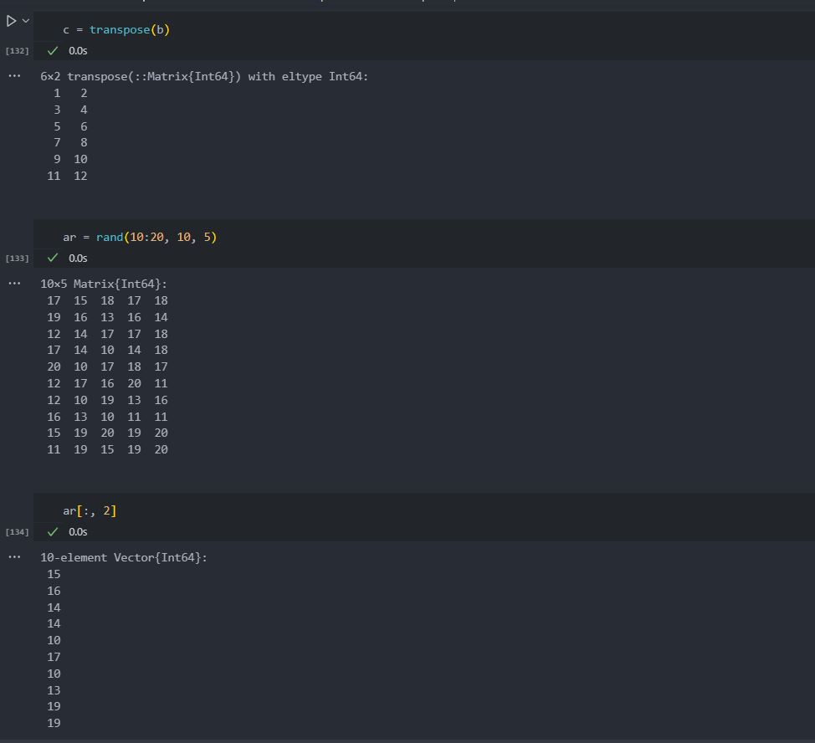

Рис. 11: Примеры. Массивы

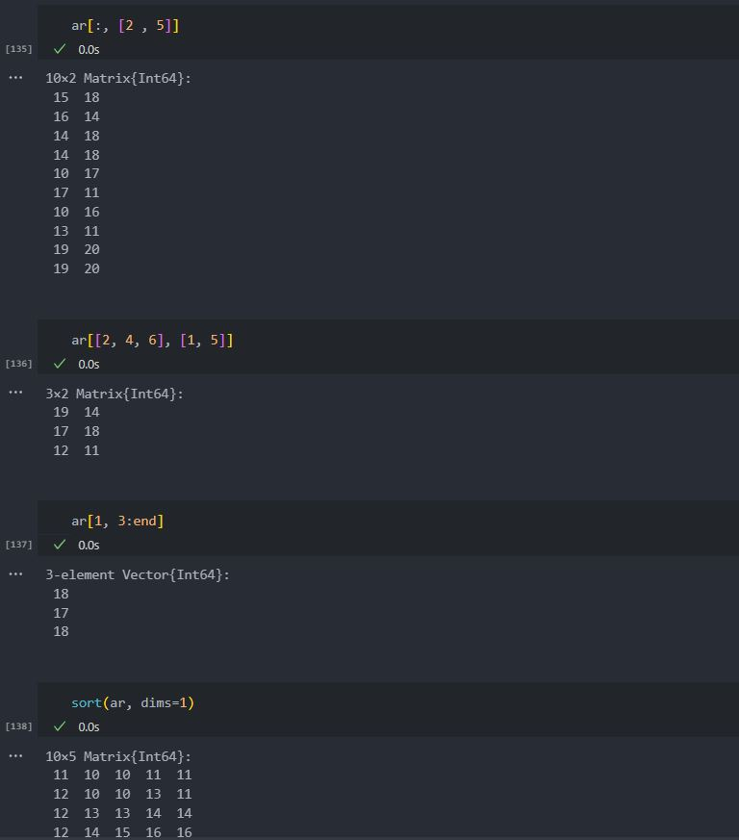

Рис. 12: Примеры. Массивы

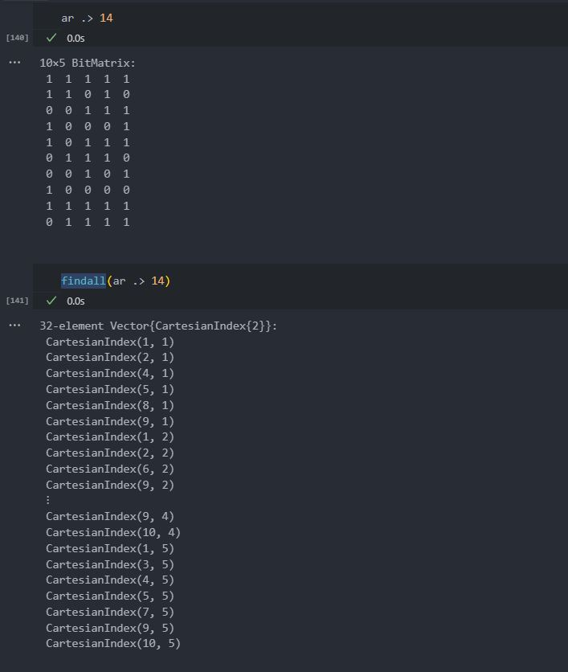

Рис. 13: Примеры. Массивы

Выполним задания для самостоятельной работы. С

1. Даны множества: 𝐴 = {0, 3, 4, 9}, 𝐵 = {1, 3, 4, 7}, 𝐶 = {0, 1, 2, 4, 7, 8, 9}. Найдем 𝑃 = 𝐴 ∩ 𝐵 ∪ 𝐴 ∩ 𝐵 ∪ 𝐴 ∩ 𝐶 ∪ 𝐵 ∩ 𝐶.(рис. fig. 14)

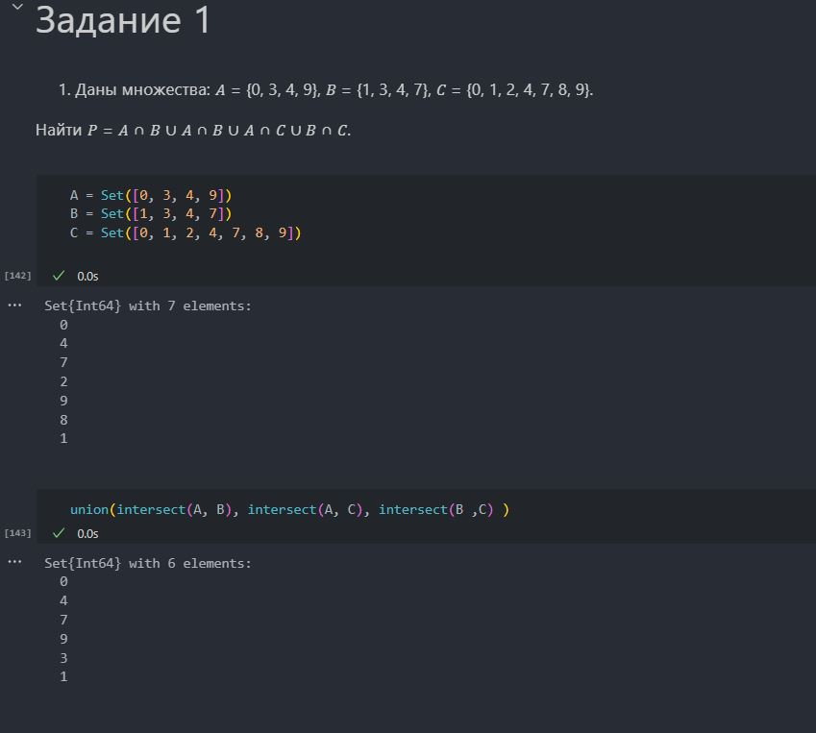

Рис. 14: Задание 1

1. Приведем свои примеры с выполнением операций над множествами элементов разных типов. (рис. fig. 16 - fig. 17)

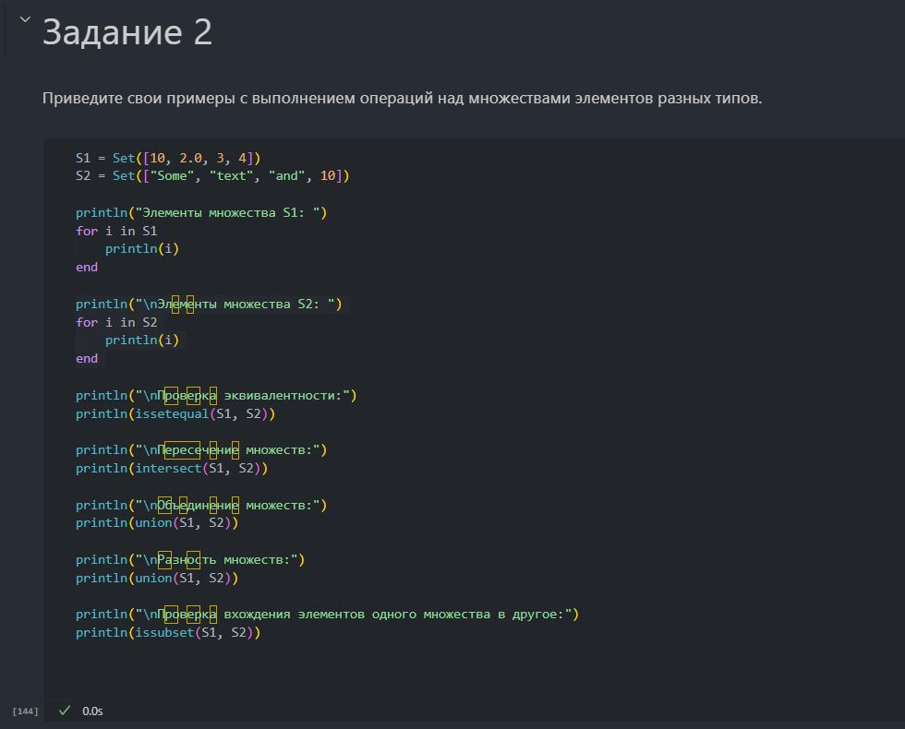

Рис. 15: Задание 2

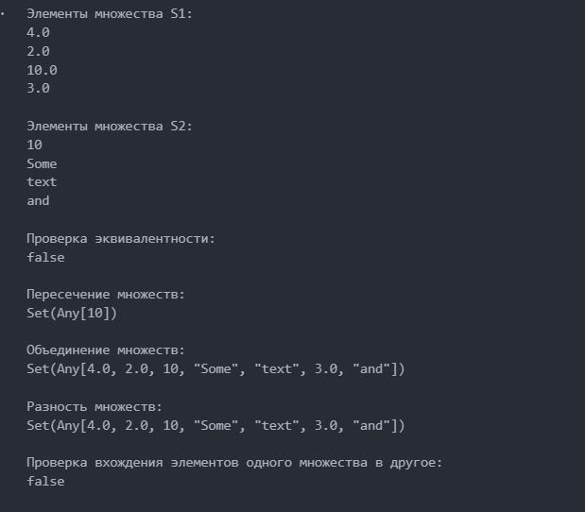

Рис. 16: Задание 2

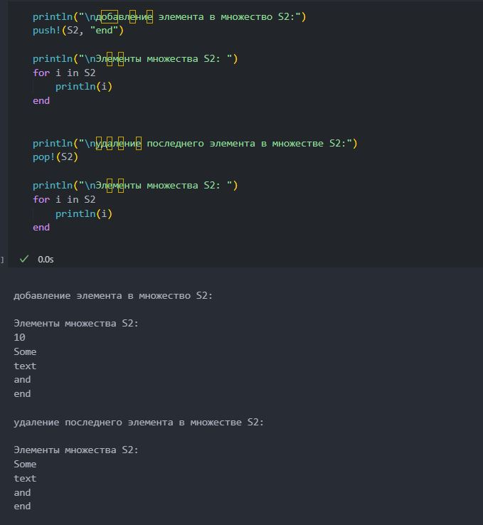

Рис. 17: Задание 2

1. Создадим разными способами массивы и вектора. Для создания нужных массивов, используем генераторы и циклы(рис. fig. 18 - fig. 23)

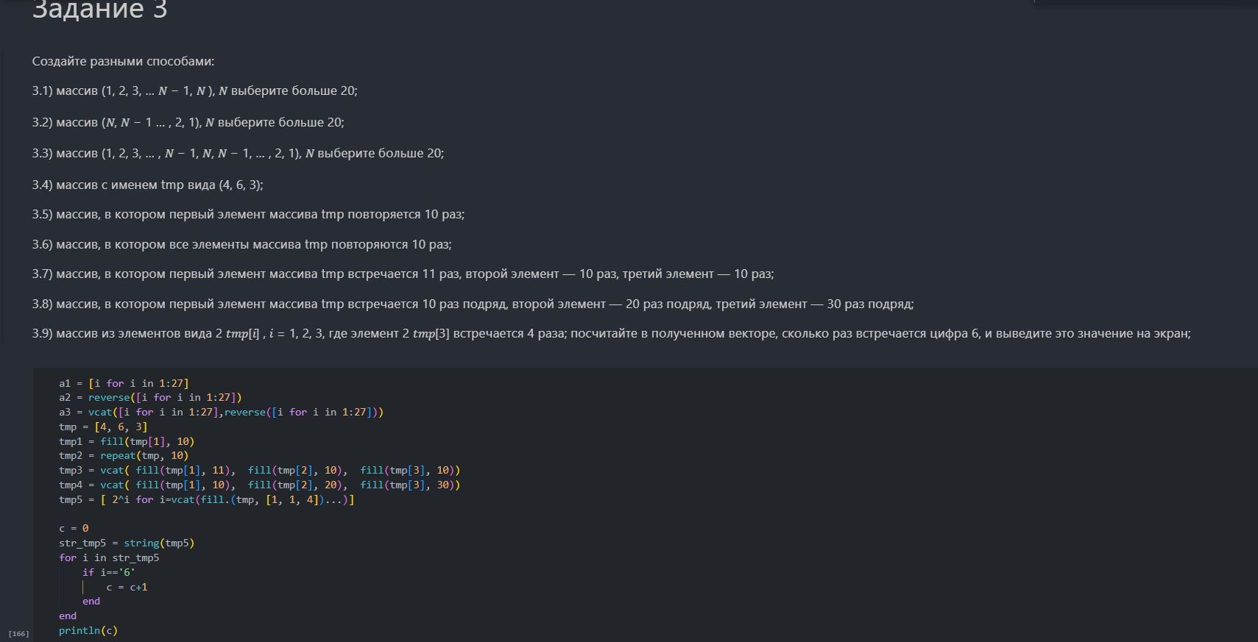

Рис. 18: Задание 3

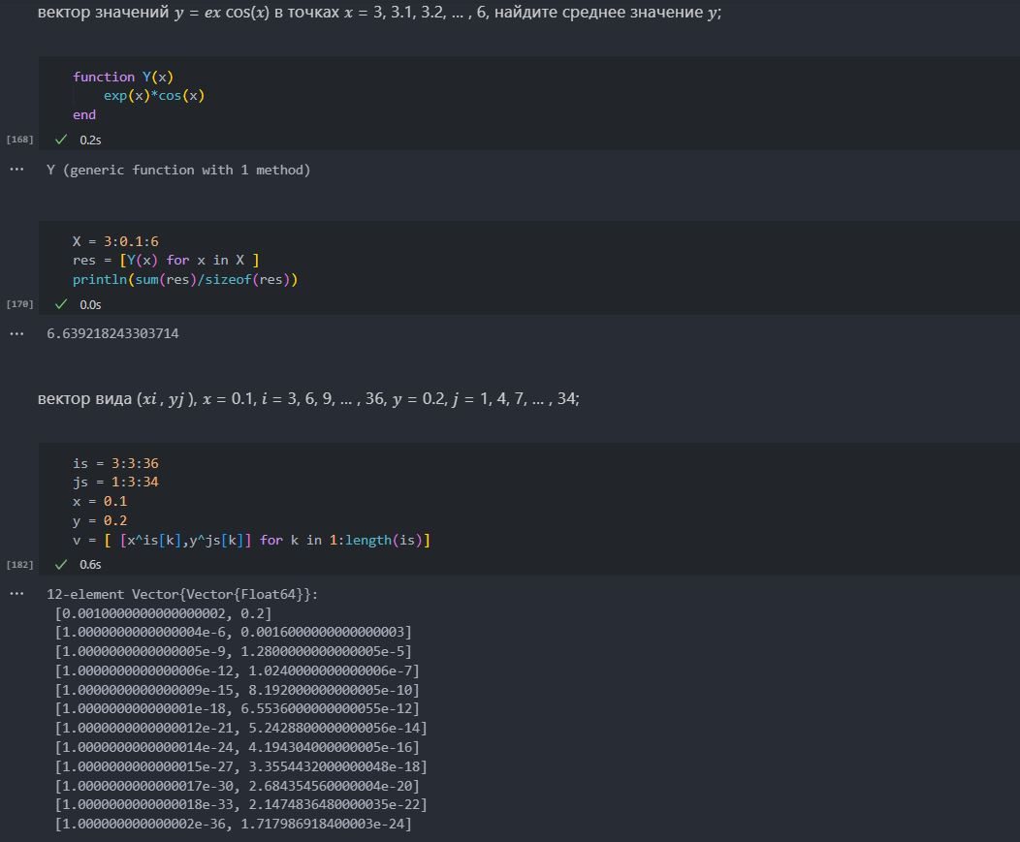

Рис. 19: Задание 3

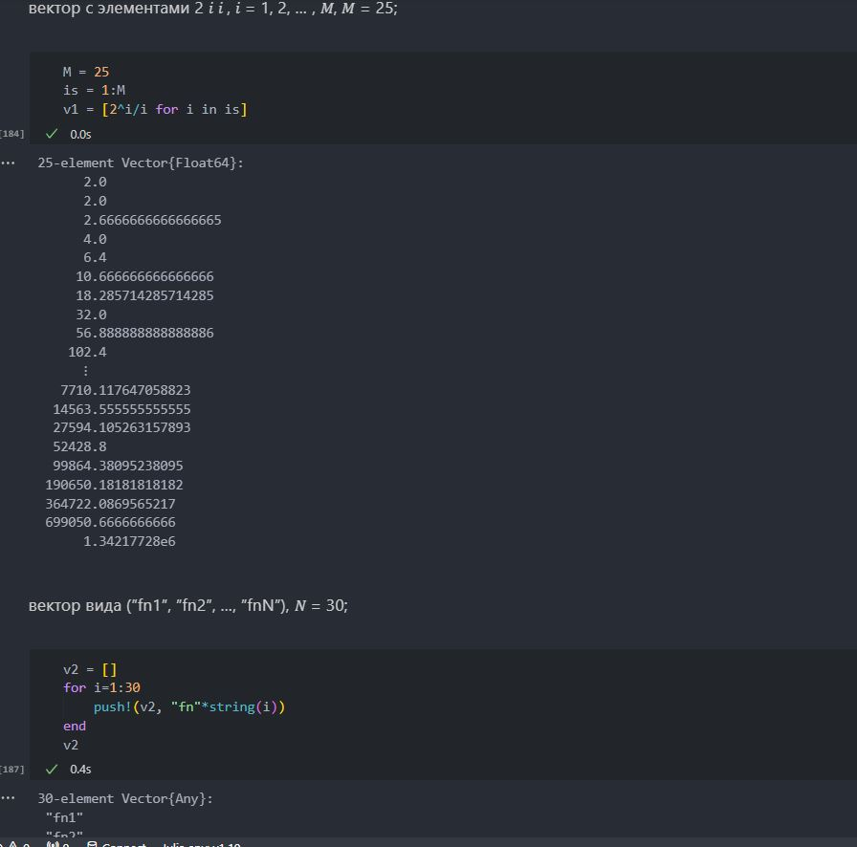

Рис. 20: Задание 3

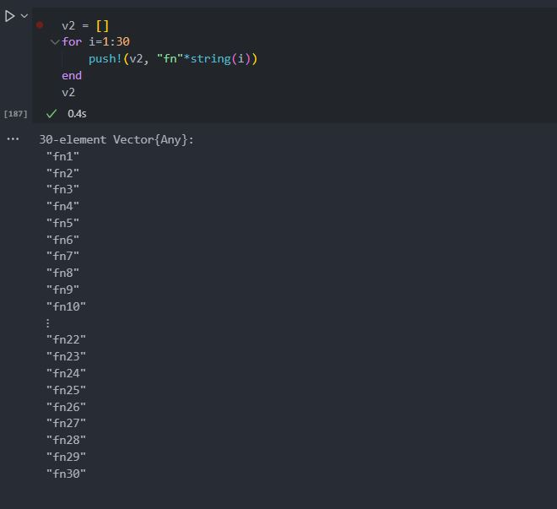

Рис. 21: Задание 3

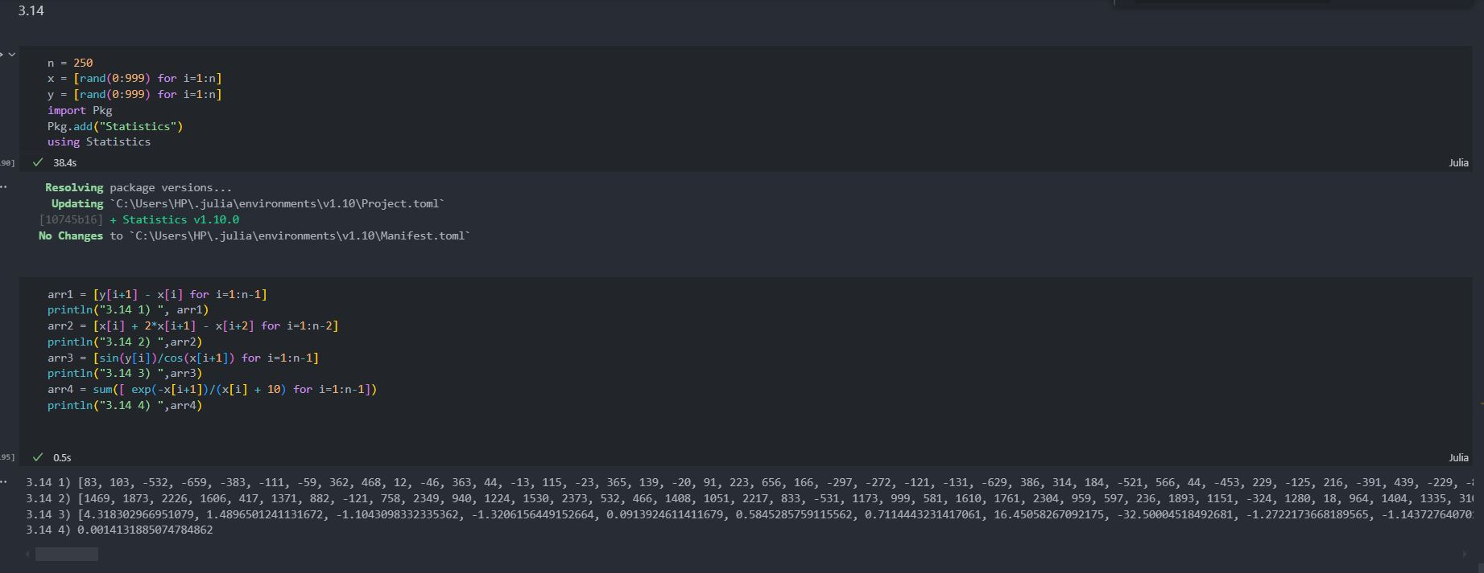

Рис. 22: Задание 3

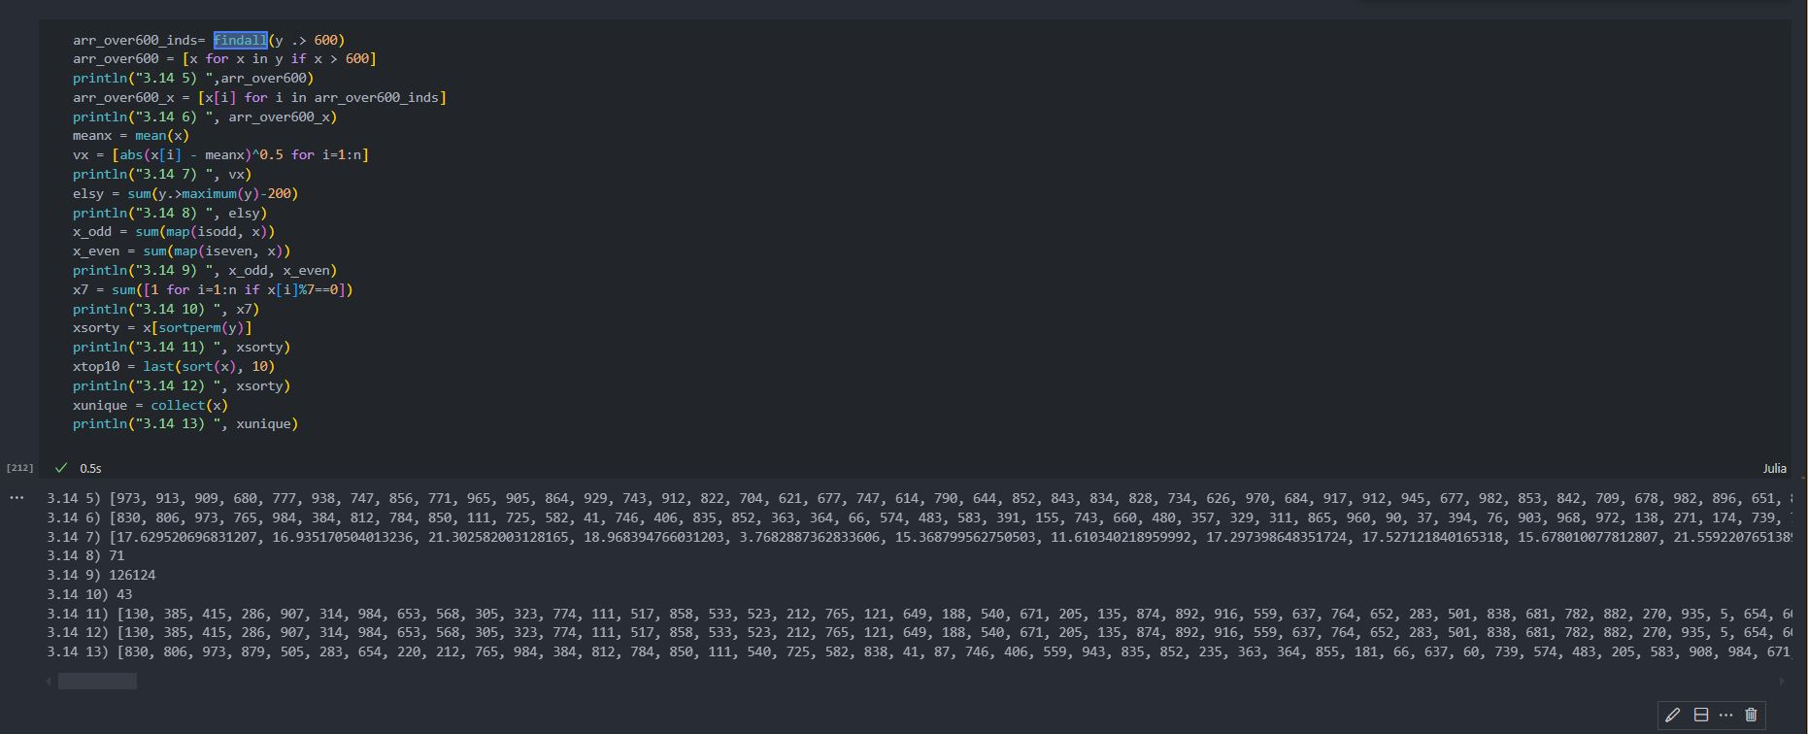

Рис. 23: Задание 3

1. Создадим массив squares, в котором будут храниться квадраты всех целых чисел от 1 до 100.(рис. fig. 24 )

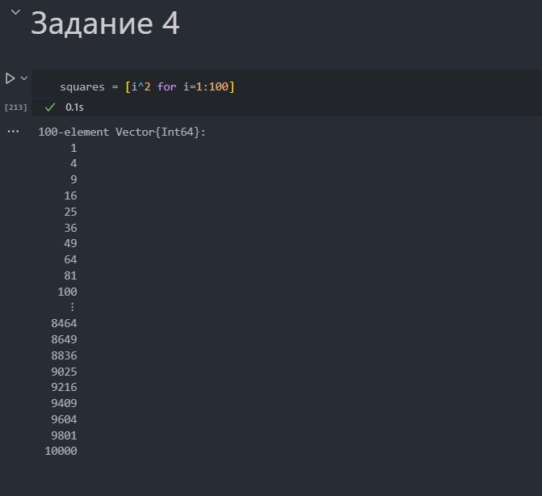

Рис. 24: Задание 4

1. Подключим пакет Primes (функции для вычисления простых чисел). Затем сгенерируем массив myprimes, в котором будут храниться первые 168 простых чисел. Определим также 89-е наименьшее простое число и срез массива с 89-го до 99-го элемента включительно, содержащий наименьшие простые числа.(рис. fig. 25)

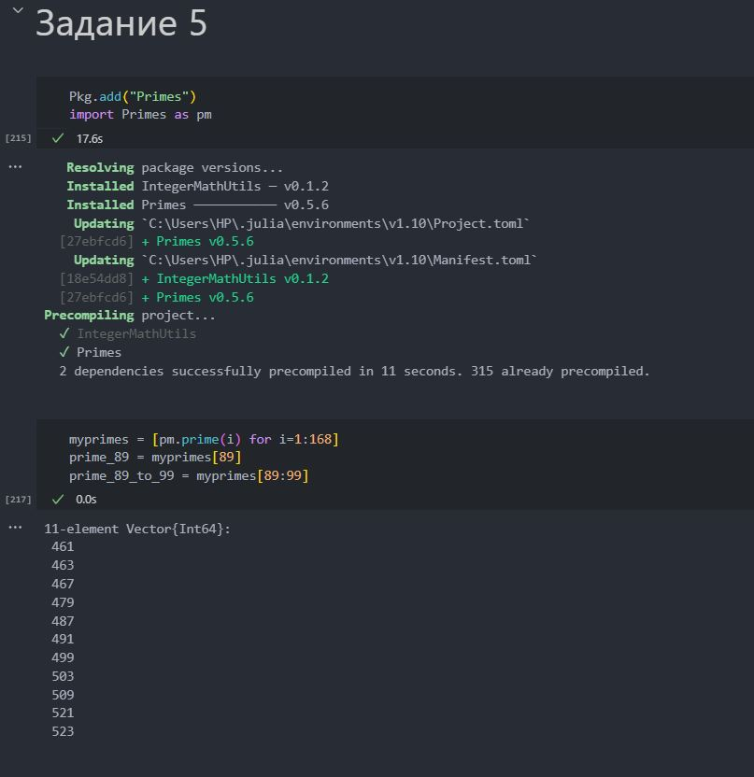

Рис. 25: Задание 5

1. Вычислим выражения(рис. fig. 26 )

* 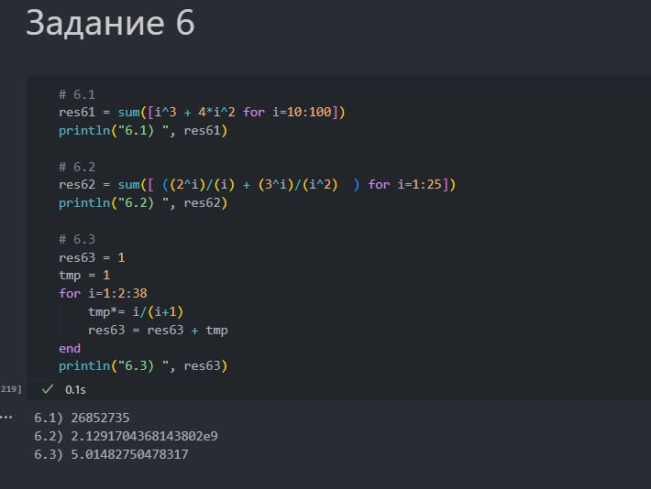
* Рис. 26: Задание 6

# 4 Выводы

В результате выполнения данной лабораторной работы были изучены структуры данных, реализованных в Julia: словарь, массив, кортеж множество, также юыли получены практические навыки применения этих структур и операций над ними решения задач.

# Список литературы

1. JuliaLang [Электронный ресурс]. 2024 JuliaLang.org contributors. URL: <https://julialang.org/> (дата обращения: 11.10.2024).

2. Julia 1.11 Documentation [Электронный ресурс]. 2024 JuliaLang.org contributors. URL: <https://docs.julialang.org/en/v1/> (дата обращения: 11.10.2024).